必修一扫盲清单

第一章 运动的描述
1.1质点：忽略物体的大小和形状，把它简化为一个具有质量的点。
参考系：描述物体运动时，选来作为参考假定不动的“其它物体”。
1.2时间t：在表示时间的数轴上，时刻用点表示，时间间隔用线段表示。
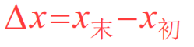
位移：由初位置指向末位置的有向线段（矢量）。
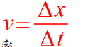
1.3速度v：位移与发生这段位移所用时间之比。
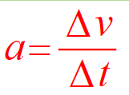
Δt大，平均速度；Δt小，瞬时速度，大小叫速率。
1.4加速度a：把速度的变化量与发生这一变化所用时间之比。

第二章 匀变速直线运动研究
2.1匀变速直线运动：沿着一条直线，且加速度不变的运动，叫作匀变速直线运动。匀变速直线运动的v-t 图像是一条倾斜的直线。
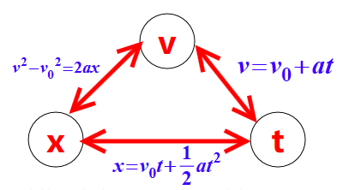
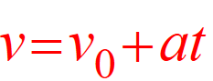
2.2速度随时间均匀增加，叫匀加速直线运动；速度随时间均匀减小，叫匀减速直线运动。（指速度大小）
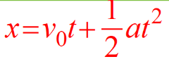
2.3 v-t 关系：
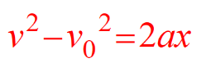
2.4匀变速直线运动的 x-t 关系:
2.5 v-x 关系：
2.6自由落体运动:物体只在重力作用下从静止开始下落的运动。


第三章 相互作用——力
3.1重力：由于地球的吸引而使物体受到的力。（G＝mg，竖直向下）。
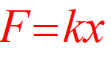
3.2弹力 ：发生形变的物体，要恢复原状，对与它接触的物体会产生力的作用。
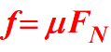
3.3胡克定律：
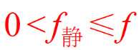
3.4滑动摩擦力： 方向沿接触面阻碍相对运动。
3.5静摩擦力：一般 方向沿接触面阻碍相对运动趋势。
3.6牛顿第三定律：两个物体之间的作用力和反作用力总是大小相等，方向相反，作用在同一条直线上。
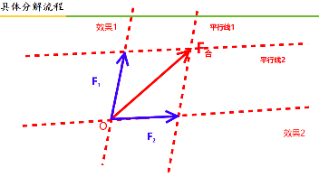
3.7平行四边形定则：将两分力尾尾相连，以二力为邻边作平行四边形，两个邻边之间的对角线就代表合力的大小和方向。
3.8力的分解：按作用效果方向进行分解。
3.9共点力平衡条件： F合=0 ，平衡指保持 静止或匀速直线运动状态。
10.方法：合成法、分解法、正交分解法。

第四章 运动和力的关系
4.1牛顿第一定律：一切物体总保持匀速直线运动状态或静止状态，除非作用在它上面的力迫使它改变这种状态。
4.2惯性 ：保持原来匀速直线运动状态或静止状态的性质，描述物体惯性的物理量是它的质量 。
4.3牛顿第二定律：F_{合}=ma 。
4.4基本量和基本单位： 长度l(m),质量m(kg),时间t(s)等等。
4.5纸带和打点计时器：Δx=aT²,某点瞬时速度等于相邻两段位移之和的平均速度。
4.6失重 ：物体对支持物压力（或对悬挂物拉力）小于物体所受重力的现象。
超重 ：物体对支持物压力（或对悬挂物拉力）大于物体所受重力的现象。

